Consultas MySQL #2

#1 Consultas para obtener lista de canciones de genero 1

SELECT * FROM canciones WHERE genero_id LIKE ‘1%’

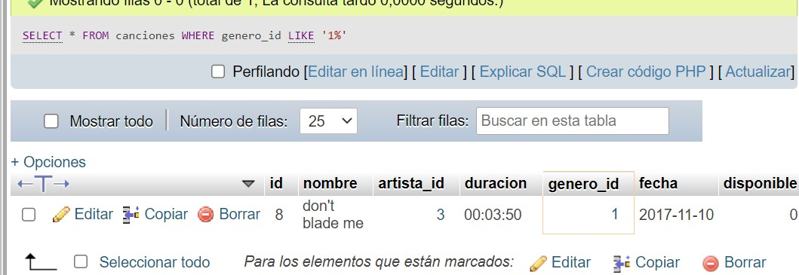

#2 Mostrar el total de canciones que tiene el artista 1

SELECT count(*) FROM canciones WHERE artista_id LIKE ‘1%’

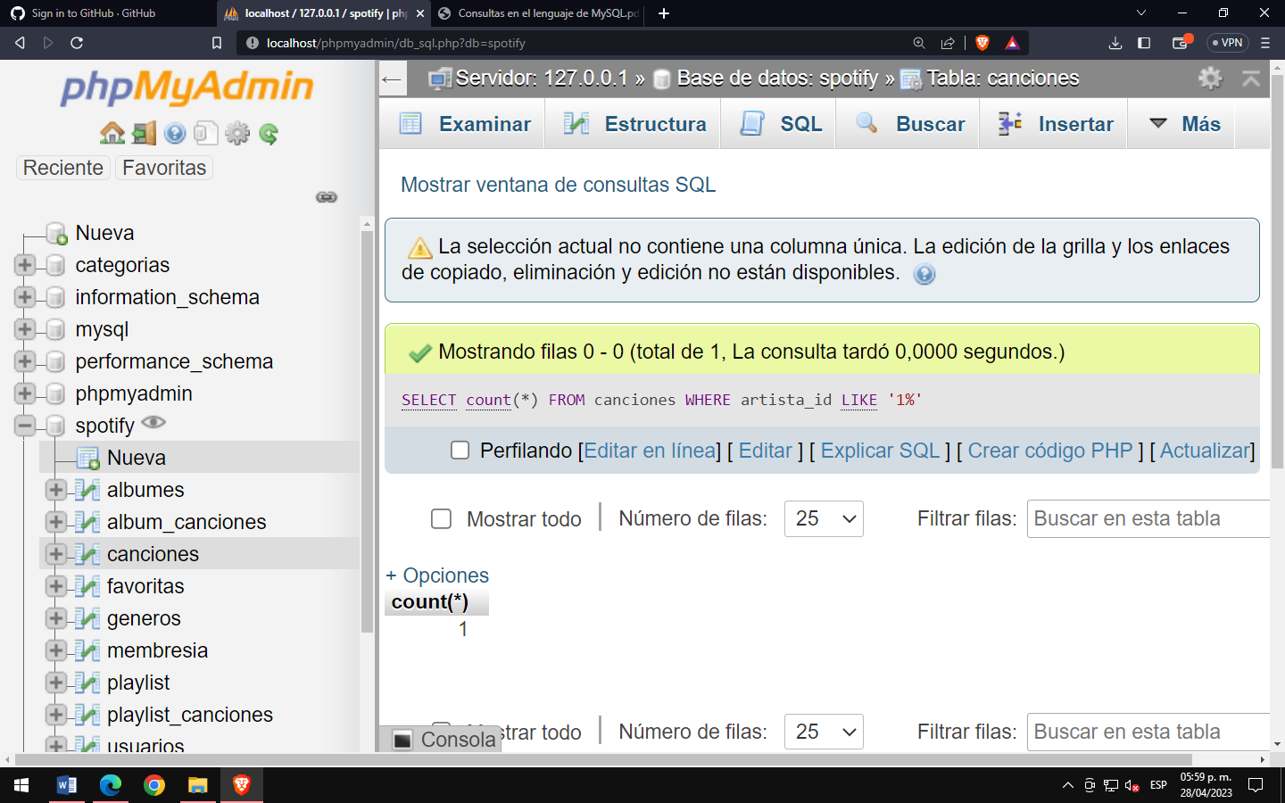

#3 Mostrar el total de playlist del usuario 1

SELECT count(*) FROM playlist WHERE usuario LIKE ‘1%’

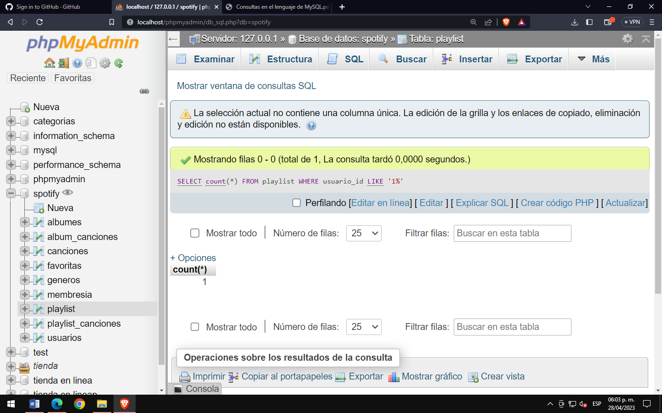

#4 Mostrar el total de usuarios que han comprado la membresía individual

SELECT count(*) FROM usuarios WHERE membresía_id LIKE ’1%’

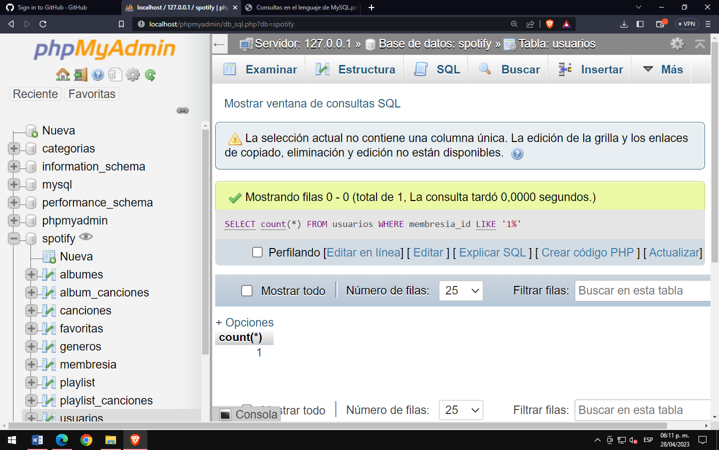

#5 Mostrar el número de canciones que son favoritas del usuario 1

SELECT count(*) FROM favoritas WHERE usuario_id=1

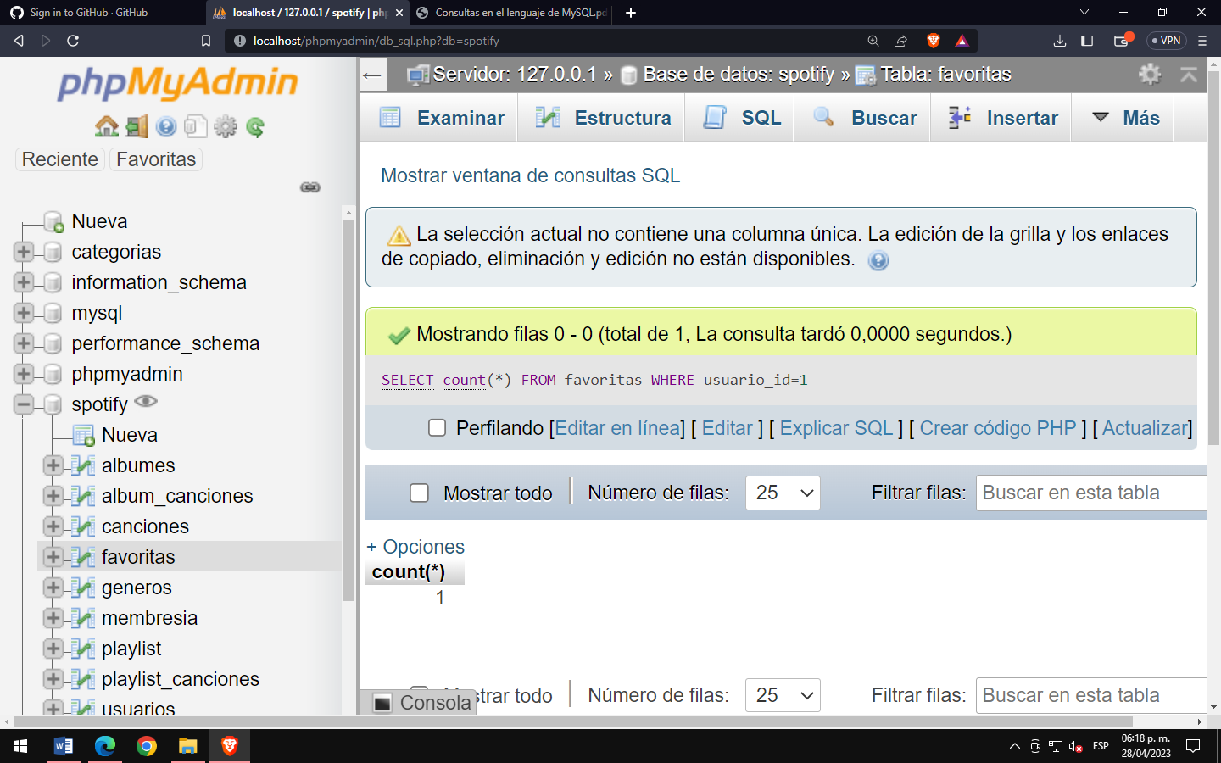

#6 Obtener el listado del nombre de todos los álbumes de la plataforma

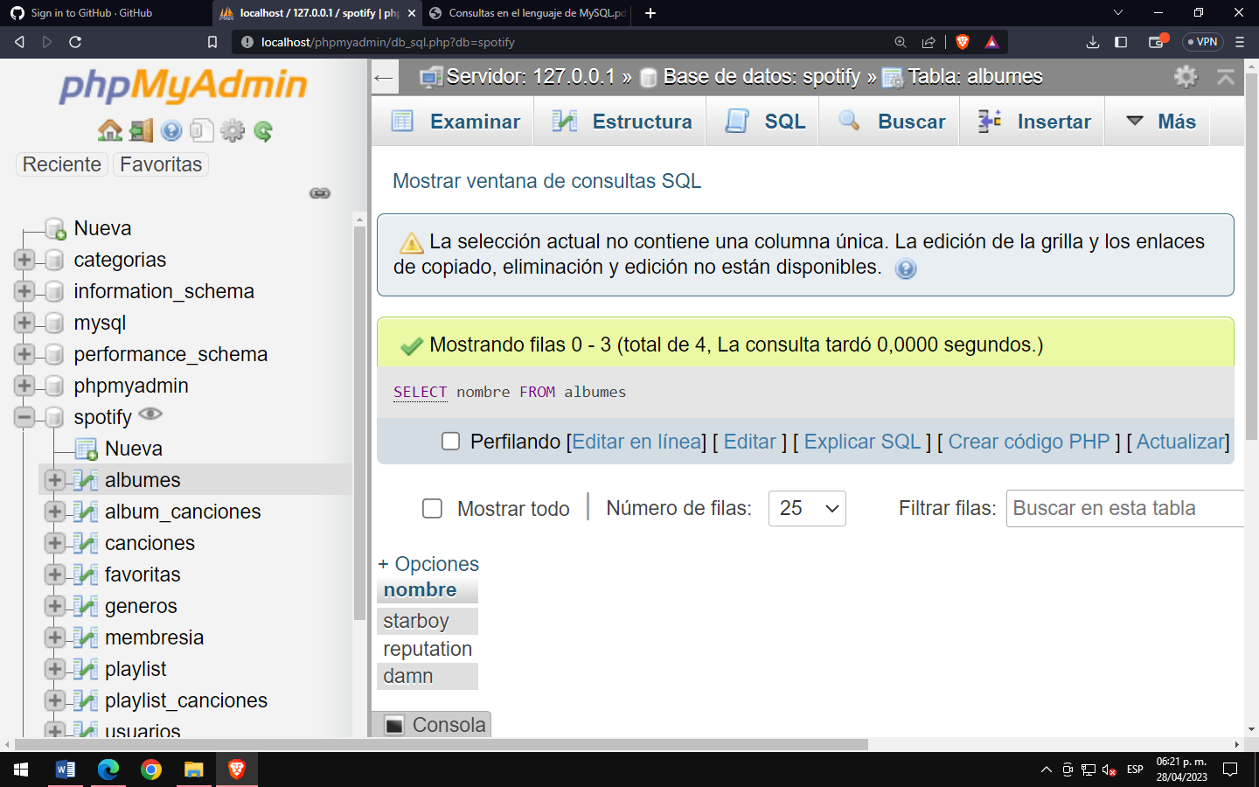#7 Mostrar lisado de canciones con fecha de lanzamiento menor a 2020

SELECT * FROM canciones WHERE fecha <=’2020-12-31’

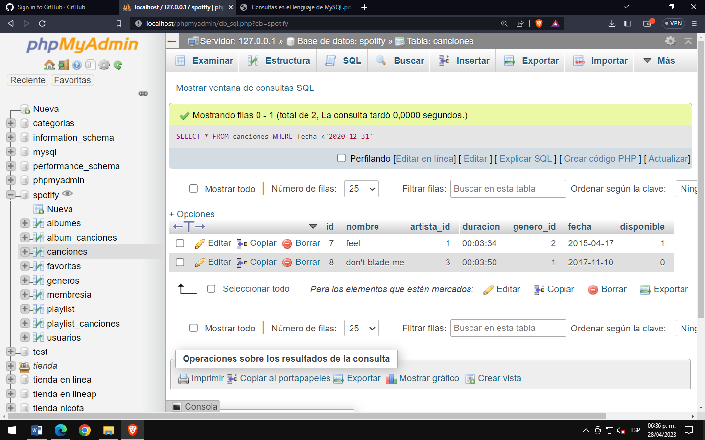

f#8 Obtener listado de canciones y el nombre de su genero

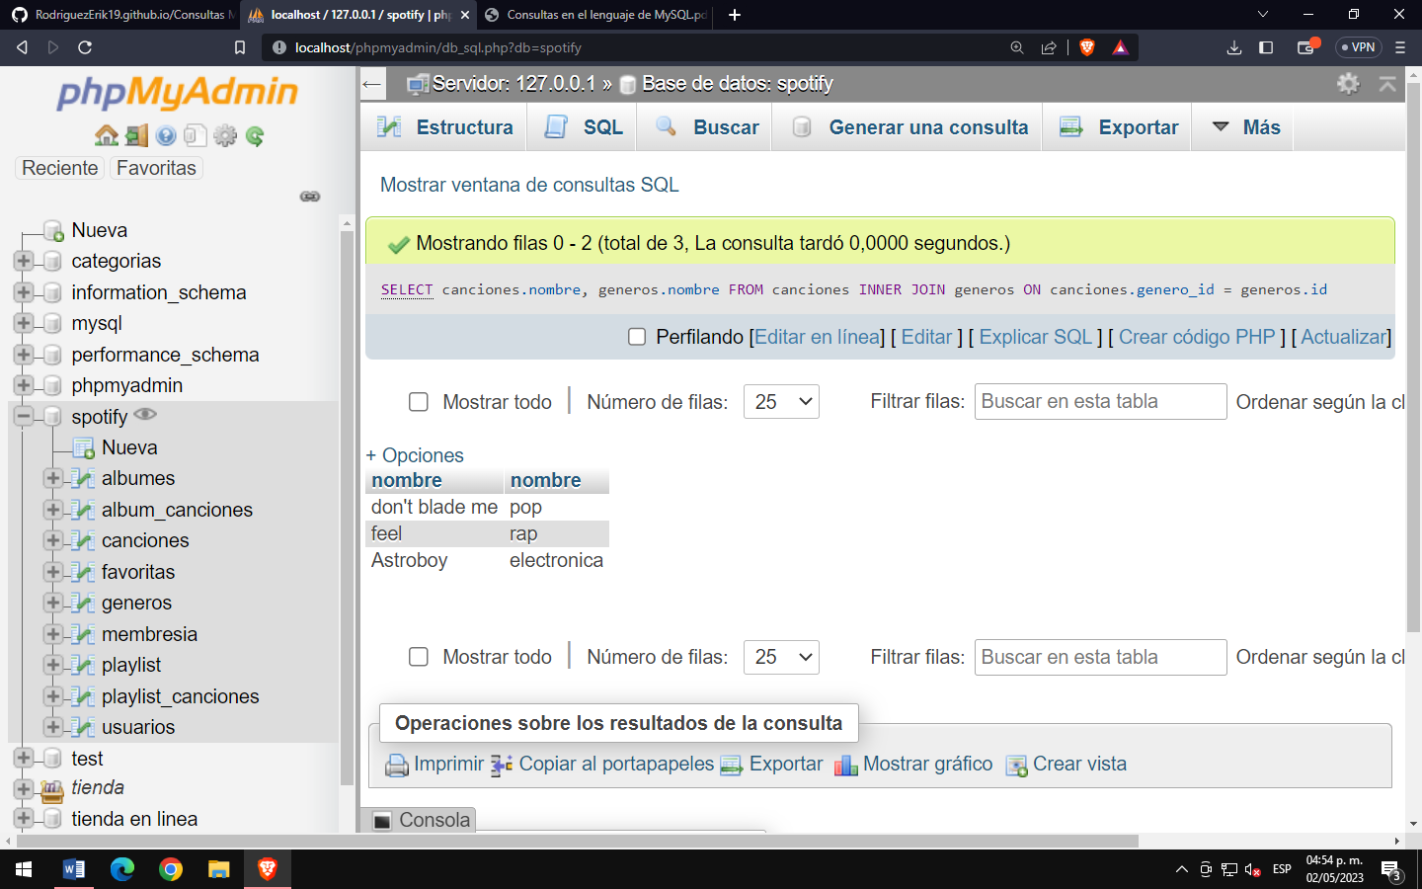

SELECT canciones.nombe, generos.nombre FROM canciones INNER JOIN generos ON canciones.genero_id = generos.id

#9 Obtener listados de álbumes por nombre y el nombre del artista

[SELECT](http://localhost/phpmyadmin/url.php?url=https://dev.mysql.com/doc/refman/5.5/en/select.html) albumes.nombre, artistas.nombre FROM albumes INNER JOIN artistas ON albumes.artista_id = artistas.id

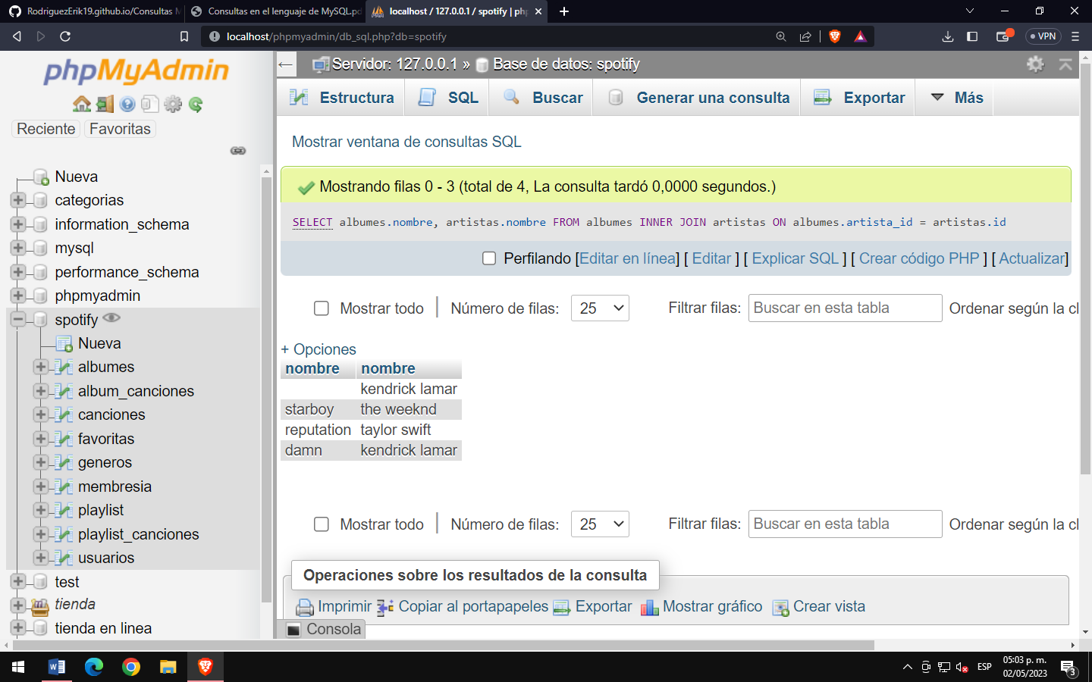

#10 Mostrar playlist por nombre y el nombre de usuarios que lo creo

[SELECT](http://localhost/phpmyadmin/url.php?url=https://dev.mysql.com/doc/refman/5.5/en/select.html) playlist.nombre, usuarios.nombre FROM playlist INNER join usuarios ON playlist.usuario_id= usuarios.id

